  Ελληνική Δημοκρατία  Εθνικό και Καποδιστριακό Πανεπιστήμιο Αθηνών  Σχολή Οικονομικών και Πολιτικών Επιστημών Τμήμα Επικοινωνίας και ΜΜΕ  Εργαστήριο Κοινωνικής Έρευνας στα ΜΜΕ | 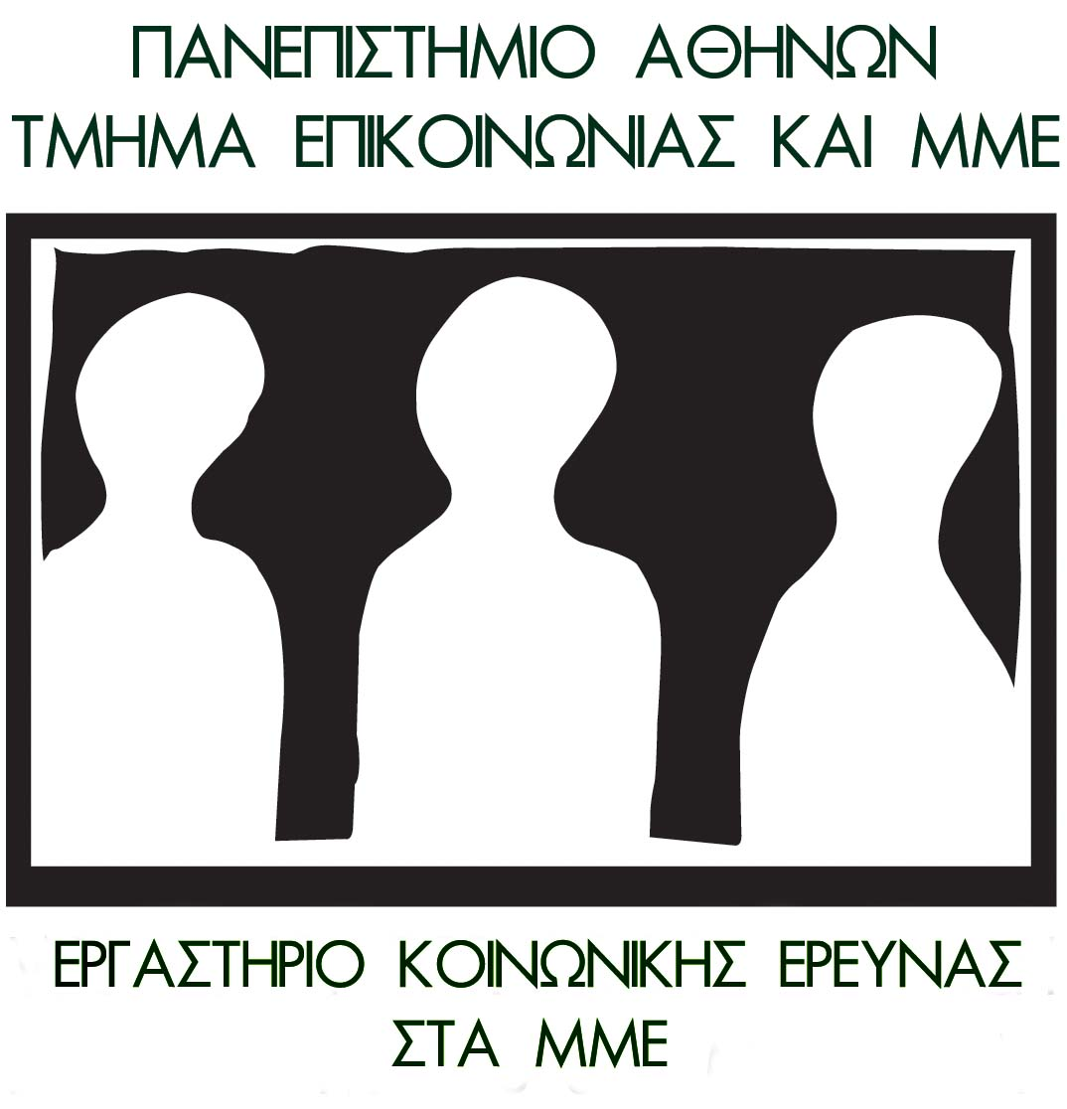

«Η δημοσιογραφική δεοντολογία και τα Ελληνικά ΜΜΕ»

Ευρήματα έρευνας του 2015

Ημερίδα / Εργαστήριο – 22 Οκτωβρίου 2015
Αίθουσα Αγγελοπούλου, Σχολή Οικονομικών και Πολιτικών Επιστημών, Αριστείδου 11, Αθήνα

Πρόγραμμα ημερίδας

Έναρξη - Χαιρετισμοί

09:00-09:05 Καθηγητής Δημόπουλος Μελέτιος-Αθανάσιος, Πρύτανης του Εθνικού και Καποδιστριακού Πανεπιστημίου Αθηνών

09:05-09:10 Καθηγητής Σπουρδαλάκης Μιχαήλ, Κοσμήτορας της Σχολής Οικονομικών και Πολιτικών Επιστημών

09:10-09:15 Επίτιμος Καθηγητής Σταθόπουλος Μιχαήλ, της Νομικής Σχολής του Πανεπιστημίου Αθηνών

Παρουσίαση Αποτελεσμάτων Έρευνας

09:15-09:45 Καθηγητής Πλειός Γεώργιος, Διευθυντής του Εργαστηρίου Κοινωνικής Έρευνας στα ΜΜΕ, Πρόεδρος του Τμήματος Επικοινωνίας και ΜΜΕ του Πανεπιστημίου Αθηνών

Εισηγήσεις

09:45-09:55 Καϊμάκη Βάλια, Διδάκτωρ Επικοινωνίας, Πολιτισμού και ΜΜΕ, Ειδικός Σύμβουλος Υπουργού Επικρατείας, εκπρόσωπος Γενικής Γραμματείας Ενημέρωσης και Επικοινωνίας (ΓΓΕΕ)

09:55-10:05 Αλεξίου Ορσαλία (Λίνα), Αντιπρόεδρος του Εθνικού Συμβουλίου Ραδιοτηλεόρασης (ΕΣΡ)

10:05-10:15 Ψύλος Μιχαήλ, Πρόεδρος-Γενικός Διευθυντής του ΑΠΕ

10:15-10:25 Τσακνής Διονύσιος, Πρόεδρος της ΕΡΤ

10:25-10:35 Κουμπιάς Δημήτριος, Πρόεδρος της Πανελλήνιας Ομοσπονδίας Ενώσεων Συντακτών (ΠΟΕΣΥ)

10:35-10:45 Εκπρόσωπος της Ένωσης Συντακτών Ημερήσιων Εφημερίδων Αθηνών (ΕΣΗΕΑ)

10:45-10:55 Ζαχοπούλου Χριστίνα, Γενική Γραμματέας Ένωσης Φωτορεπόρτερ Ελλάδας (ΕΦΕ)

Ανοικτή Συζήτηση

10:55-12:00 Τοποθετήσεις – Ερωτήσεις

